(14балів)В лабораторній установці одержання сульфатної кислоти з піриту (FeS2) для поглинання сульфур (VI) оксиду, який утворюється в результаті перетворень, використовують 100 г 20% сульфатної кислоти. Скільки потрібно спалити піриту, щоб в результаті отримати 60% сульфатну кислоту (розчинність сульфур (IV) оксиду не брати до уваги), якщо ступінь перетворення сульфур (IV) оксиду в сульфур (VI) оксиду в контактному апараті лабораторної установки складає 80%. Окисно-відновні реакції урівнювати електронним балансом.

Розв’язок:

Маса сульфатної кислоти в вихідному розчині: m(H2SO4)1=mp1‧ωp1=100г‧0,2=20г

Масова частка в розчині, який потрібно утворити:

Маса сульфатної кислоти, яка утворюється при розчиненні згідно рівняння:

m(SO3) m(H2SO4)2

SO3 + H2O = H2SO4

80г/моль 98 г/моль

m(H2SO4)2=98/80 m(SO3) = 49/40 m(SO3); позначимо m(SO3) за х і отримаємо рівняння:

















Щоб розчин став 60% потрібно, щоб в ньому розчинилось 64 г SO3. Якщо ступінь перетворення в контактному апараті лабораторної установки складає 80%, потрібно розраховувати, щоб утворилось mтеор(SO3)= m(SO3)/ ωвих.=64г/0,8=80г.

Реакції, які відбуваються при утворенні сульфатної кислоти з піриту:





Згідно реакцій з 4 моль FeS2 утворюється 8 моль SO2 і відповідно 8 моль SO3.

Тоді ν(FeS2) = 0,5 ν(SO3)



ν(FeS2) = 0,5 моль

m(FeS2) = 0,5 моль ‧ 120г/моль= 60г

Відповідь: потрібно спалити 60г піриту

(16балів)Неорганічна сполука, яку використовують в якісному аналізі для визначення певних йонів складається з чотирьох елементів з трьох різних періодів, один з яких перший. В атомах двох елементів є стабільні ізотопи з однаковим числом нейтронів, а ще один елемент має стабільний ізотоп, який містить 20 нейтронів в якого на найвищому енергетичному рівні є 6 електронів. Атоми двох елементів цієї сполуки можуть перебувати в збудженому стані, а двох ні (тобто в двох елементів змінюється кількість неспарених електронів при переході в збуджений стан, а в двох ні). З атомів одного з елементів можна зробити найтвердішу речовину на планеті Земля. З яких елементів утворюється дана сполука? Дайте назву сполуці та вкажіть йони, для визначення яких вона може бути застосована (запишіть рівняння реакції).

**Розв’язання:**

Перший період містить два елементи. Сполуки Гелію в аналітичній хімії не використовуються. Отже, один елемент невідомої сполуки це **Гідроген**.

Ще два елементи, які мають стабільні ізотопи з однаковим числом нейтронів повинні знаходитись не дуже далеко в періодичній системі один від одного.

Ще один елемент має на найвищому енергетичному рівні 6 електронів. Отже, цей елемент знаходиться в VIA групі періодичної системи. Ізотоп Оксигену, який має 6 протонів і 20 нейтронів, якщо і існує, то буде вкрай нестабільним (через велику різницю між протонами і нейтронами в ядрі). Ізотоп Сульфуру, який має 16 протонів і 20 нейтронів цілком може бути стабільним, оскільки кількість протонів приблизно рівна кількості нейтронів. Ізотоп Селену, який має 34 протони і 20 нейтронів, якщо і існує, то буде вкрай нестабільним (стабільні ізотопи важких атомів повинні містити більше нейтронів, ніж протонів). Інші елемент VIA групи також не підходять, отже, другим елементом цієї сполуки є **Сульфур**.

Залишаються невідомими ще два елементи, які мають стабільні ізотопи з однаковим числом нейтронів. Найтвердішою сполукою на планеті Земля є алмаз, який складається з атомів **Карбону** (ще один елемент нашої сполуки).

В Гідрогену лише один електрон, тому перейти в збуджений стан, де збільшиться кількість неспарених електронів не може.

В Сульфуру є вільний 3d-підрівень, тому його атоми можуть переходити при збудженні на вільну d-орбіталь і буде збільшуватись кількість неспарених електронів в атомі.

В Карбону є вільна 2p-орбіталь, тому його атоми можуть переходити при збудженні на вільну 2p-орбіталь, і буде збільшуватись кількість неспарених електронів в атомі.

Тому елемент, який залишається невідомим, не може переходити в збуджений стан зі збільшенням числа неспарених електронів і повинен знаходитись не далеко від Карбону.

Зліва від Карбону є Бор, Берилій і Літій. Бор і Берилій можуть переходити в збуджений стан, але не задовольняють умову. Атом Літію в збуджений стан (зі збільшенням числа неспарених електронів) не переходить, проте сполука в якій є атоми Li, H можлива лише, як кисла сіль. Аніонів, які б складалися лише з C і S в неорганічній хімії немає.

Справа віл Карбону знаходяться N, O, F, які могли б мати стабільний ізотоп з однаковим числом протонів, як у Карбону і в збуджений стан (зі збільшенням числа неспарених електронів) не переходять, оскільки на 2 енергетичному рівні немає 3d-підрівня. Сполуки Ne не використовується в аналітичній хімії, а Na не може бути з тієї ж причини, що і Li.

Можливі три варіанти набору елементів для сполуки:

1. H, S, C, N
2. H, S, C, O
3. H, S, C, F

Відсутність металів і присутність гідрогену може свідчити про те, що це кислота, або сіль амонію.

Можливі киcлоти: HSCN (нестійка за кімнатної температури, тому в аналітичній хімії для визначення катіонів не використовується)

Кислоти, аніони яких складалися б з S, C, O чи S, C, F атомів в неорганічній хімії неможливі.

Тому сполука повинна складатись з атомів H, S, C, N.

Отже, залишається варіант солі амонію: NH4SCN – амоній тіоціанат, яка використовується в аналітичній хімії для визначення катіонів Fe3+ та Сo2+.

Fe3+ + SCN− → [Fe(SCN)]2+ (можливе приєднання і більшого числа тіоціанат йонів, проте забарвлення в усіх випадках буде червоне)

Co2+ + 4NH4SCN → (NH4)2[Co(SCN)4] + 2NH4+ (неводний шар після відстоювання забарвлюється в синій колір)

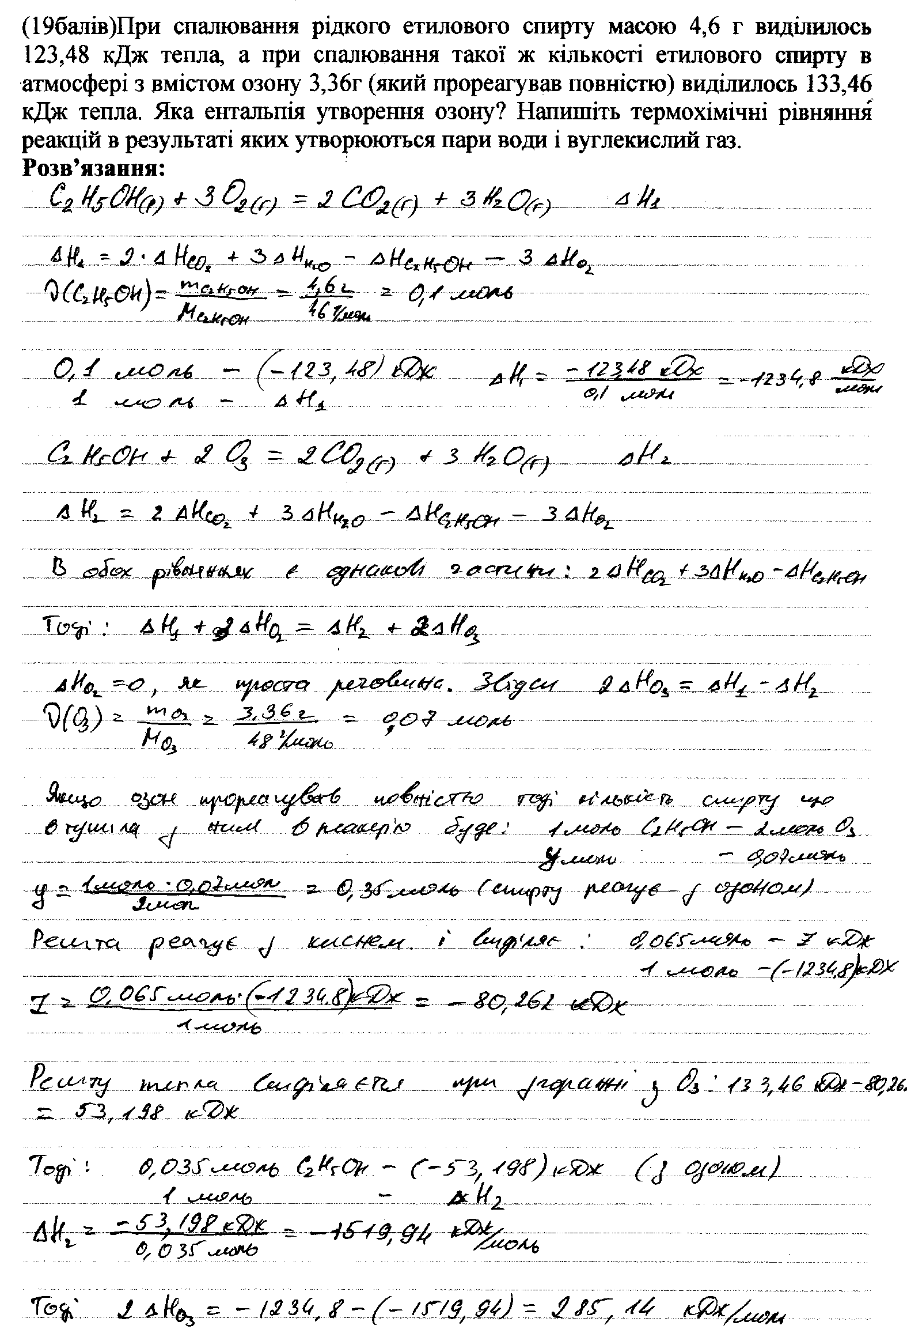

(19балів)При спалювання рідкого етилового спирту масою 4,6 г виділилось 123,48 кДж тепла, а при спалювання такої ж кількості етилового спирту в атмосфері з вмістом озону 3,36г (який прореагував повністю) виділилось 133,46 кДж тепла. Яка ентальпія утворення озону? Напишіть термохімічні рівняння реакцій в результаті яких утворюються пари води і вуглекислий газ.

**Розв’язання:**

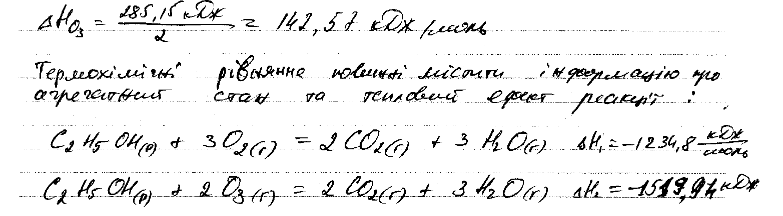

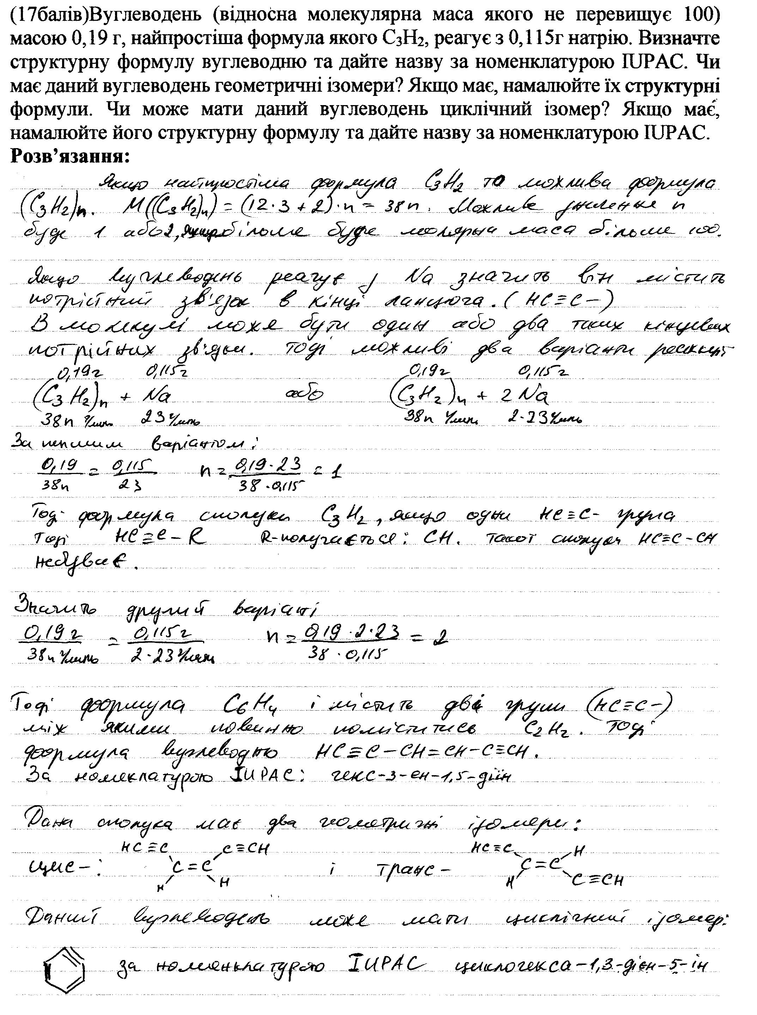(17балів)Вуглеводень (відносна молекулярна маса якого не перевищує 100) масою 0,19 г, найпростіша формула якого С3Н2, реагує з 0,115г натрію. Визначте структурну формулу вуглеводню та дайте назву за номенклатурою IUPAC. Чи має даний вуглеводень геометричні ізомери? Якщо має, намалюйте їх структурні формули. Чи може мати даний вуглеводень циклічний ізомер? Якщо має, намалюйте його структурну формулу та дайте назву за номенклатурою IUPAC.

**Розв’язання:**

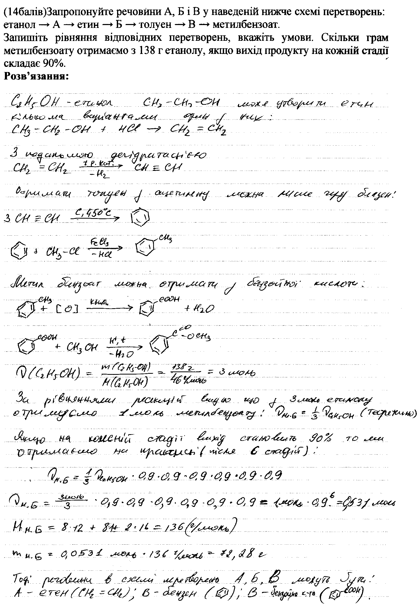(14балів)Запропонуйте речовини A, Б і B у наведеній нижче схемі перетворень:

етанол → A → етин → Б → толуен → В → метилбензоат.

Запишіть рівняння відповідних перетворень, вкажіть умови. Скільки грам метилбензоату отримаємо з 138 г етанолу, якщо вихід продукту на кожній стадії складає 90%.

**Розв’язання:**